FRA, Fiabilité

Ce document fait détaille de l’analyse FRA

# Introductions

Ce test permet de mettre en place de la redondance froide pour que le système une fois lancé, puisse être redémarré dans une autre configuration si des problèmes avec le système de base sont détectés.

Dans une première partie, un schéma est mis en place pour pallier à d’éventuelles problèmes de survit de bloc fonctionnelle, c’est la redondance. Une analyse FIT en deuxième permet de comprendre combien de taux de pannes sont possible par millions d’heure d’utilisations. Elle fait état de comparaison avec le système à redondance froide.

Les valeurs inscrites dans le tableau de FIT, sont issue de la norme MIL-HDBK-217F.

# Circuit de mesure à redondance froide

Le circuit proposé ci-dessous pour une redondance froide couvre les parties suivantes : le bloc alimentation, le bloc de mesure avec la résistance shunt et la conversion analogique digitale.

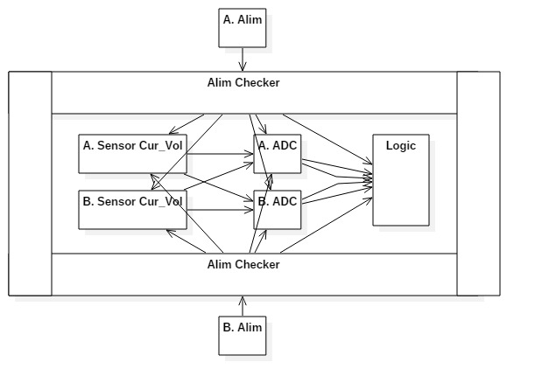

Figure 1 Redondance froide

Les signaux logiques logique sur la FPGA sont dupliqués sur plusieurs entrées, pour que le signal puisse être récupérer si une entrée sur la FPGA n’est plus opérationnelle. Ex : paire différentielle, pour avoir une référence à double.

Pour que la redondance fonctionne dans ce cas de figure, il faut intégrer un circuit supplémentaire pour faire le switching aux niveaux de l’alimentation et de la mesure. Car si un problème surgit sur la mesure, il est fort probable que la suite ne peut plus être alimenté du fait que la shunt monté sur le bloc de mesure peut couper l’alimentation du reste de la carte. Pour ce faire, un bloc analogique est monté entre les alimentations le reste du circuit pour garantir une alimentation stable et continue de du reste de la carte.

La partie « alim Checker » sur la figure 1 permet de sélectionné laquelle des alimentations est activée.

Une autre solution est de mettre en place une redondance chaude pour les deux alimentations ce qui permettrait d’avoir les deux alimentations activées et de maintenir toujours une tension d’alimentation de la carte. Il est tout de même nécessaire de mettre en place des protections au niveau des alimentations pour ne pas avoir de court-circuit avec la redondance quand celle-ci est activée.

# Questions

* Les circuits non alimenter supportent la présence de signaux à leurs entrées :

Les circuits qui ne sont pas alimenté support la présence de signaux aux entrées, car les composants présent sont munis d’une impédance d’entrée très grande et possède une compensation d’entrée grâce à la contre réaction ce qui stabilise les signaux.

* L’état du système lors de la première mis sous tension :

Pour le mode avec « Alim Checker », l’état peut être une alimentation ou l’autre. Ensuite la partie logique s’occupera de sélectionner un étage de conversion et de mesure ou bien en mixant les deux.

Pour la redondance chaude, les alimentations ont besoin d’être activée les deux en même temps pour garantir qu’une alimentation au moins fonctionne et fournit une tension au reste de la carte.

# Nombre de pannes par milliard d’heures (Failure in Time, FIT)

Ce premier tableau liste les composants de notre carte sans redondance :

Avec cette configuration, le taux de pannes est chiffré à 0.12 Failures/10^6 heures de fonctionnement.



Comparaison de FIT avec le circuit redondant :

Dans ce deuxième tableau fait état du électronique munit d’un système à redondance, il est dès lors possible de réduire considérablement le taux de pannes par heures à 0.12.

